**Lima, $FECHA.**

|  |
| --- |
| **NEGOCIACIÓN EXTRAJUDICIAL**  **(Invitación)** |

|  |  |  |  |
| --- | --- | --- | --- |
| **CLIENTE** | **:** | **$CLIENTE** | |
| **DOMICILIO** | **:** | **$DOMICILIO** | |
| **DISTRITO** | **:** | **$DISTRITO** | |
| **CÓDIGO** | **:** | **$CODIGO FONDO CAPITAL EMPRENDEDOR - FONDO DE INVERSIÓN** | |
| **ASESOR LEGAL** | **:** | **$USUARIO** |

Estimado(a) cliente:

Reciba nuevamente nuestro cordial saludo y a través de la presente le manifestamos que el **FONDO CAPITAL EMPRENDEDOR - FONDO DE INVERSIÓN**, ha interpuesto demanda ejecutiva (Ejecución de Garantía), la misma que ha sido debidamente notificada a su persona en virtud de su incumplimiento de pago de la deuda (obligación crediticia) que se comprometió en pagar en **$MESES** cuotas mensuales de S/. **$ICUOTAPAC** (y que a la fecha varias de esas cuotas han vencido largamente, al igual que su cronograma de pagos).

No obstante ello, creemos firmemente que actuar con una intención concordante podría llevarnos a evitar mayores perjuicios y extensión innecesaria de tiempos (que podría significar el aumento de su deuda por morosidad, pago de costas y costos procesales), para lo cual recurrimos a formas permitidas por Ley para la solución de conflictos. Por tal motivo, hemos evaluado la posibilidad de concederle (de manera especial y por única vez) la oportunidad de NEGOCIAR UN ACUERDO beneficioso para ambas partes; siendo que, si Ud. no acepta la presente invitación, o no se llegara a cumplir a futuro los compromisos adoptados en la negociación extra judicial, éstos quedarán sin efecto alguno (Dejamos claramente establecido que la presente no constituye requerimiento de pago judicial, conciliación judicial, ni novación de deuda; debiendo ser considerada únicamente como un medio alternativo de solución de conflictos – ofrecimiento de negociación).

Es así que le participamos la invitación para que pueda apersonarse a nuestras oficinas en el horario de lunes a viernes de 9:00 am a 18:00 horas, cito a la dirección Av. Nicolás de Piérola 938 of. 306 o comunicarse a fin de coordinar una cita a los siguientes números:

* (01)500 - 4747 anexo 2
* Cel. Movistar 991686375
* Cel. Claro 945084949

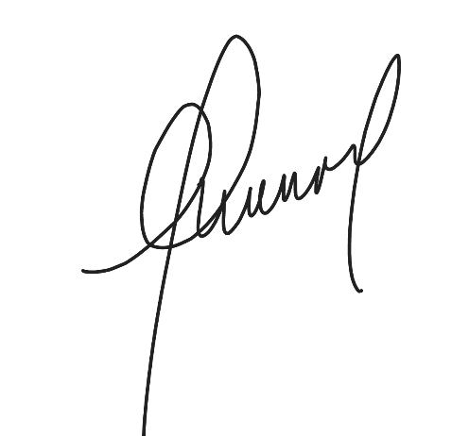Finalmente, manteniendo nuestro esfuerzo conciliador, le sugerimos acceder a nuestra invitación a negociar extrajudicialmente su deuda en los mejores términos, ello a fin de dar por concluido el proceso judicial ya iniciado (Se adjunta copia del Auto Admisorio de la demanda de ejecución de garantías interpuesta).

Atentamente,

**$USUARIO**

**Gestor de Cobranza**

**Popular SAFI, Sociedad Administradora de Fondos de Inversión**

**Fondo Capital Emprendedor – Fondo de Inversión.**